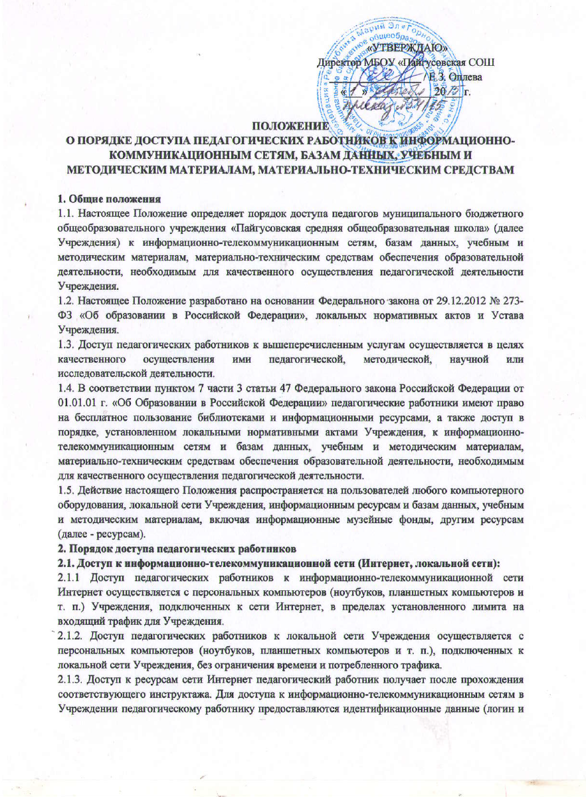

пароль / учётная запись / электронный ключ и др.). Предоставление доступа осуществляется заместителем директора Учреждения по ИКТ.
2.1.4. Запрещается доступ к ресурсам сети Интернет, не относящимся к образовательной деятельности.
2.2. Доступ к базам данных
2.2.1. Педагогическим работникам обеспечивается доступ к следующим электронным базам данных:
- база данных КонсультантПлюс;
- профессиональные базы данных;
- информационные справочные системы;
- поисковые системы;
- другие базы данных, выложенные в открытом доступе в сети Интернет.
2.2.2. Доступ к электронным базам данных осуществляется на условиях, указанных в договорах, заключенных Учреждением с правообладателем электронных ресурсов в соответствии с нормами действующего законодательства (внешние базы данных).
2.3. Доступ к учебным и методическим материалам
2.3.1. Учебные и методические материалы, размещаемые на официальном сайте Учреждения, находятся в открытом доступе.
2.3.2. Педагогическим работникам по их запросам могут выдаваться во временное пользование учебные и методические материалы, входящие в оснащение учебных кабинетов. Выдача педагогическим работникам во временное пользование учебных и методических материалов, входящих в оснащение учебных кабинетов, осуществляется работником, на которого возложено заведование учебным кабинетом. Срок, на который выдаются учебные и методические материалы, определяется работником, на которого возложено заведование учебным кабинетом, с учетом графика использования запрашиваемых материалов в данном кабинете. Выдача педагогическому работнику и сдача им учебных и методических материалов фиксируются в журнале выдачи.
2.3.3. При получении учебных и методических материалов на электронных носителях, подлежащих возврату, педагогическим работникам не разрешается стирать или менять на них информацию.
2.4. Доступ к материально-техническим средствам обеспечения образовательной деятельности
2.4.1. Доступ педагогических работников к материально-техническим средствам обеспечения образовательной деятельности осуществляется:
- без ограничения к учебным кабинетам во время, определенное в расписании занятий;
- к учебным кабинетам вне времени, определенного расписанием занятий, по согласованию с работником, ответственным за данное помещение.
- Использование движимых (переносных) материально-технических средств обеспечения образовательной деятельности (проекторы и т. п.) осуществляется по письменной заявке, поданной педагогическим работником не менее чем за 3 рабочих дня до дня использования материально-технических средств на имя лица, ответственного за сохранность и правильное использование соответствующих средств. Выдача педагогическом работнику и сдача им движимых (переносных) материально-технических средств обеспечения образовательной деятельности фиксируются в журнале выдачи.
2.4.2. Для копирования учебных и методических материалов педагогические работники имеют право пользоваться копировальным автоматом.
2.4.3. Для распечатывания учебных и методических материалов педагогические работники имеют право пользоваться принтером.
2.4.4. Накопители информации (CD-диски, флеш-накопители, карты памяти), используемые педагогическими работниками при работе с компьютерной информацией, предварительно должны быть проверены на отсутствие вредоносных компьютерных программ (вирусов).
  - К музейным фондам
Доступ педагогических работников, а также организованных групп обучающихся под руководством педагогического работника (работников) к фондам музея Учреждения осуществляется бесплатно.
Посещение музея Учреждения организованными группами обучающихся под руководством педагогических работников осуществляется по письменной заявке, поданной педагогическим работником (не менее чем за 2 рабочих дня до даты посещения музея) на имя руководителя музея.
Доступ к фондам музея учреждения регламентируется Положением о музее Учреждения.
3. Ответственность педагогических работников
3.1. Ответственность за сохранность предоставленного имущества во время пользования несет педагогический работник.
3.2. Нанесенный в процессе использования ущерб возмещается в соответствии с нормами действующего законодательства.

